MEDIENMITTEILUNG I Herbst 2025

Smarte Power für optimales Raumklima
Stadler Form lanciert Noah & Noah Pro – leistungsstarke Luftbefeuchter für grosse Räume mit App-Steuerung

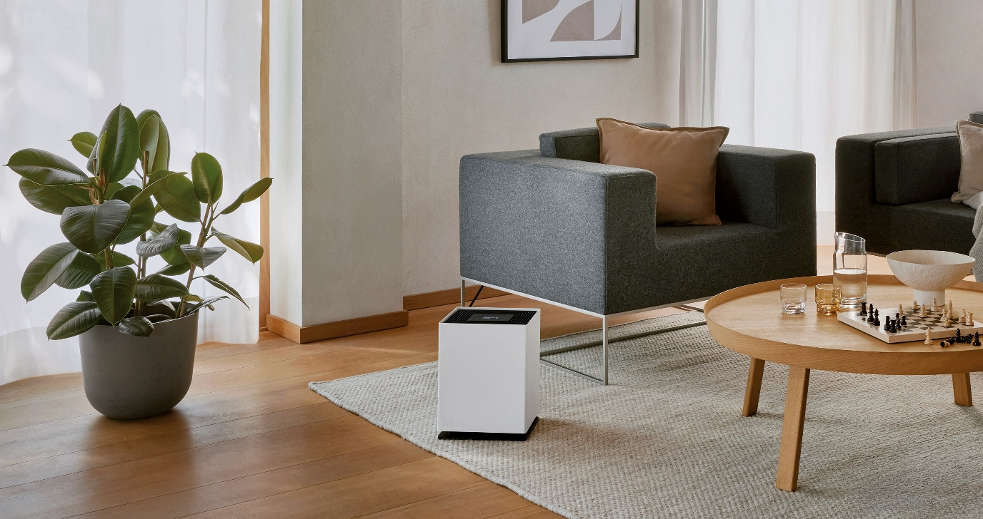

Wenn draussen die Temperaturen fallen und die Heizungen laufen, wird die Raumluft spürbar trockener – eine Belastung für Schleimhäute und Haut, die das Risiko für Erkältungen und Infekte erhöht. Mit Noah und Noah Pro lanciert Stadler Form am 7. Oktober 2025 zwei neue Luftbefeuchter, die Energieeffizienz, starke Performance und zeitloses Design vereinen. Speziell auch für grosse Räume und die besonderen Anforderungen energieeffizienter Minergie-Häuser konzipiert, schaffen sie auch dort ein gesundes Raumklima.

«Gemeinsam mit dem Schweizer Designer Matti Walker haben wir die erfolgreiche Oskar- und Karl-Familie weiterentwickelt und präsentieren nun Noah sowie Noah Pro. Anhand des wertvollen Feedbacks unserer Kundschaft konnten zwei Geräte entwickelt werden, die mit Innovation und Leistung überzeugen», erklärt Martin Stadler, CEO von Stadler Form.

Diese Features machen Noah und Noah Pro zu den fortschrittlichsten Luftbefeuchtern:

- Starke Leistung auch bei grossen Räumlichkeiten

Noah und Noah Pro sind so konzipiert, dass sie mit minimalem Stromverbrauch maximale Leistung erbringen. Dadurch arbeiten sie besonders energieeffizient und steigern selbst in grossen und hohen Räumen rasch die Luftfeuchtigkeit. Noah eignet sich ideal für Flächen bis 110 Quadratmeter, während Noah Pro mit seiner professionellen Superpower auch Wohn- und Arbeitsbereiche von bis zu 200 Quadratmetern optimal befeuchtet. Dank der kraftvollen Befeuchtung und energieeffizienten Technologie ist Noah Pro die perfekte Wahl für gut gedämmte und kontrolliert belüftete Räume – wie etwa Minergie-Häuser oder Wohnungen.

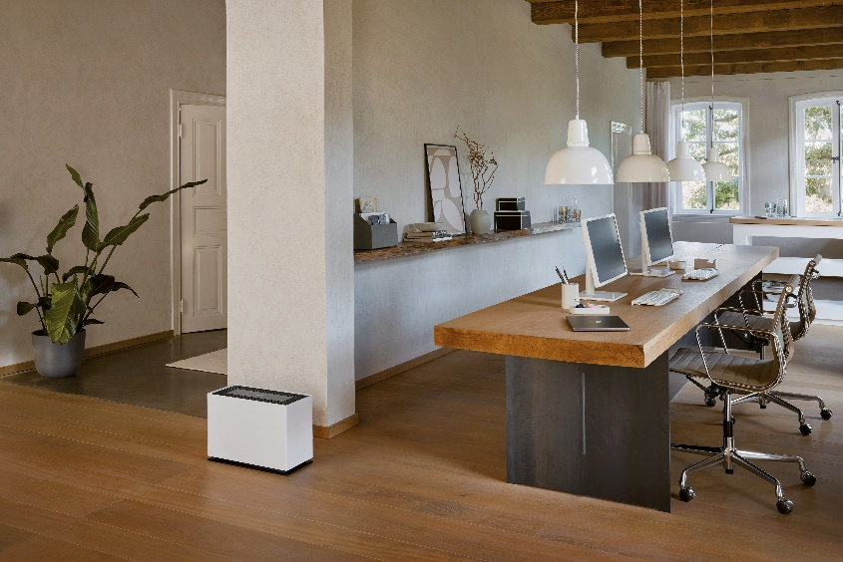

- Smarte Steuerung per App

Alle Funktionen – von der Wahl der vier Befeuchtungsstufen bis zum Auto-Modus – lassen sich auch bequem über die Stadler Form App steuern. Aktuelle Luftfeuchtigkeit und Wasserstand können jederzeit mobil überprüft werden. Mit nur einem Knopfdruck wechseln Noah und Noah Pro in den Turbo-Modus für maximale Befeuchtungsleistung, sodass schnell ein perfektes Raumklima herrscht.
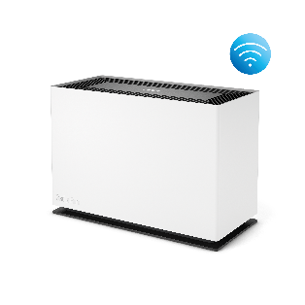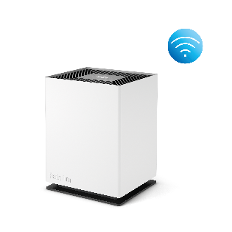

- Einfache Bedienung und leiser Betrieb

Das Nachfüllen des Wassers ist besonders einfach: Über eine seitliche Klappöffnung kann der Behälter sogar während des Betriebs befüllt werden, wobei eine automatische Beleuchtung den Wasserstand anzeigt. Ein digitaler Hygrostat mit Auto-Modus stellt sicher, dass die gewünschte Luftfeuchtigkeit schnell und energieeffizient erreicht und konstant gehalten wird. Nach 60 Tagen weist eine Erinnerungsfunktion automatisch auf den notwendigen Filterwechsel hin, sodass die Geräte dauerhaft effizient arbeiten. Auch im Schlafzimmer sind Noah und Noah Pro zuverlässige Begleiter. Denn beide Geräte arbeiten auf niedriger Stufe äusserst leise und erlauben dank dimm- oder ausschaltbarer LEDs erholsame Nächte bei optimalem Raumklima.

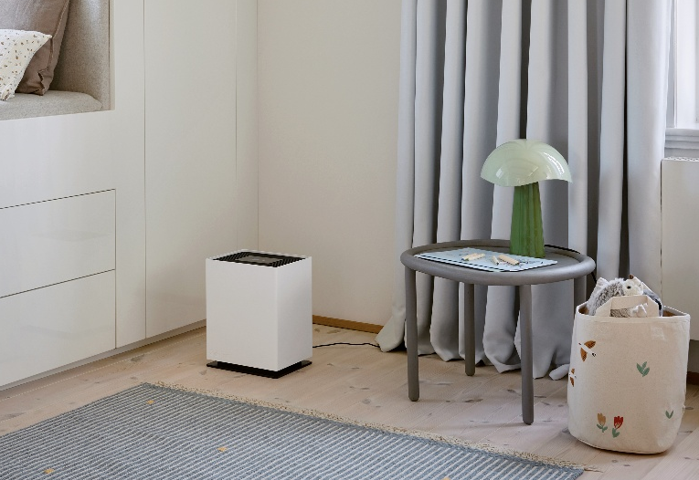

- Angenehmes Dufterlebnis

Dank des integrierten Duftstoffbehälters können Noah und Noah Pro die Luft bei Bedarf auch dezent beduften. Schon wenige Tropfen eines ätherischen Öls reichen aus, um dem Raum eine persönliche Note zu verleihen – je nach Wahl beruhigend oder belebend.
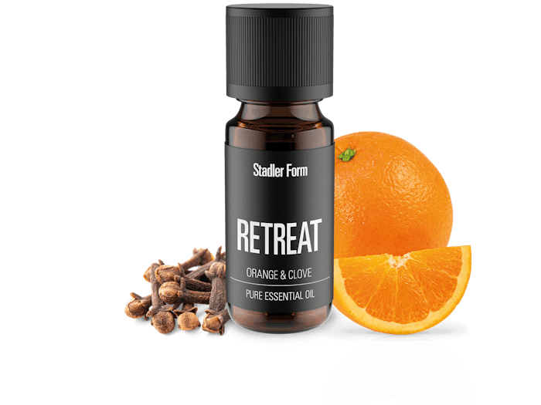
Luftbefeuchter Noah in Weiss von Stadler Form, aktueller Webshop-Preis Fr. 169.-
Luftbefeuchter Noah Pro in Weiss von Stadler Form, aktueller Webshop-Preis Fr. 249.-
Duftöl Retreat von Stadler Form, aktueller Webshop-Preis Fr. 9.90
Die neuen Luftbefeuchter Noah und Noah Pro sind ab dem 7. Oktober 2025 auf stadlerform.com und in ausgewählten Fachgeschäften sowie deren Online-Shops erhältlich. Als Teil der Pro Series kommt Noah Pro zudem mit einer verlängerten Garantie von fünf Jahren.
Tipp: Trockene Luft wirkt sich nicht nur auf Haut und Schleimhäute aus, sondern auch auf Materialien wie Holz. Sinkt die Luftfeuchtigkeit, verliert Holz Feuchtigkeit, zieht sich zusammen und es können Risse entstehen. Davon betroffen sind Parkettböden ebenso wie Möbel oder Musikinstrumente. Noah und Noah Pro halten die Luftfeuchtigkeit optimal und tragen dazu bei, sowohl die Gesundheit als auch wertvolle Einrichtungsgegenstände langfristig zu schützen.

Mehr Tipps rund um das Thema «Luft befeuchten» sind auf dem Stadler Form-Blog zu finden: stadlerform.com/blog

Für weitere Informationen stehen wir gerne zur Verfügung.

Medienkontakt

Silvia Acerra
Flowcube Communications | E-Mail: silvia.acerra@flowcube.ch | Tel. +41 (0)43 344 30 35

